INTRODUCCIÓN
Una empresa es la interacción de las variables: equipo de trabajo, productos o servicios, mercado o clientes. Cuando estos tres elementos funcionan, interactúan, son sinérgicos y se reinventan en el tiempo podemos decir que hay una empresa, antes no. Una empresa debe estar soportada en esas tres condiciones y esto es lo que se construye en la etapa de creación, de puesta en marcha.
La empresa es tener un equipo de trabajo, unas personas que están en condiciones de desarrollar productos y servicios que alguien está dispuesto a comprar y a pagar. En Colombia es muy común encontrar estos elementos funcionando sin tener legalidad en su constitución, y sin embargo podemos decir que es una empresa.
La mayoría de las empresas en nuestro país son mipymes, pero de esas mipymes que son casi todo el motor empresarial de Colombia, la mayoría son microempresas, es decir, cinco personas trabajando bajo un mismo techo, con múltiples funciones, el gerente estresado pensando diariamente de dónde va a generar el ingreso para pagarles a sus cuatro empleados, y gastándole tiempo a una gran cantidad de problemas que adquiere la empresa.

LA EMPRESA
Es la institución o agente económico que toma las decisiones sobre la utilización de factores de la producción para obtener los bienes, actividad, recursos y servicios que se ofrecen en el mercado.
BIENES

Intermedios (materias primas y productos semielaborados) en bienes finales, mediante el empleo de factores productivos (básicamente trabajo y capital).
ACTIVIDAD
Para poder desarrollar su actividad la empresa necesita disponer de una tecnología que especifique que tipo de factores productivos precisa y como se combinan
RECURSOS
Recursos financieros, si no dispone de ellos, y ejerce sus derechos sobre los bienes que produce. La empresa es el instrumento universalmente empleado para producir y poner en manos del publico la mayor parte de los bienes.
Servicios existentes en la economía
Para tratar de alcanzar sus objetivos, la empresa obtiene del entono los factores que emplea en la producción, tales como:
Materias primas
Para la elaboración del trabajo.
MAQUINARIA Y EQUIPO
Herramienta indispensable para la elaboración.
Capital, Dado un objetivo u objetivos prioritarios hay que definir la forma de alcanzarlos y adecuar los medios disponible al resultado deseado.
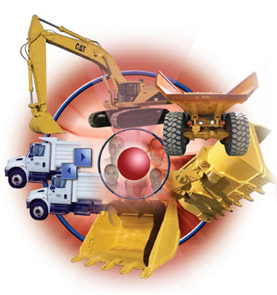
LA EMPRESA Y LA PRODUCCIÓN EN EL CORTO PLAZO
LA EMPRESA Y LA PRODUCCIÓN
La empresa es la unidad económica de producción encargada de combinar los factores o recursos productivos, trabajo, capital y recursos naturales, para producir bienes y servicios que después se venden en el mercado.

Tipos de organización empresarial
Hay tres formas fundamentales de organización empresarial: la propiedad individual, la sociedad colectiva y la sociedad anónima.
Una empresa de propiedad individual
Es aquella que es propiedad de un individuo, que lógicamente tiene pleno derecho a recibir los beneficios que genere el negocio y es totalmente responsable de las pérdidas en que incurre.
La propiedad individual es la forma más simple de establecer un negocio. Aunque la propiedad individual es simple y flexible, tiene serios inconvenientes, pues la capacidad financiera y de trabajo de una persona es limitada.

Una empresa de propiedad colectiva
Es aquella cuyos propietarios son un número reducido de personas que participan conjuntamente en los beneficios.
Las teorías de la organización se basan en análisis del comportamiento de los distintos individuos y colectivos que integran la empresa. La empresa crea mecanismos de control e incentivación de los gestores con autonomía directiva que aminora las perdidas por comportamientos inconscientes con sus objetivos. Entre los elementos que contribuyen a ejercitar el control destacan: la toma de decisiones en cualquier caso resulta interesante estudiar como se desarrolla el proceso de toma de decisiones en este tipo de modelos.
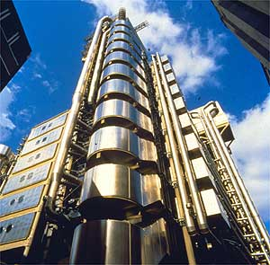
La sociedad anónima

En una sociedad anónima el capital esta dividido en pequeñas partes alícuotas llamadas acciones, lo que facilita la reunión de grandes capitales. Cada socio accionista tiene una responsabilidad limitada, en concreto solo responde del capital que ha aportado, pero no se responsabiliza de las deudas sociales de la empresa. En estas sociedades hay una clara separación entre la propiedad, que es de los accionistas, y la dirección, que la tiene el Consejo de Administración, que suele contratar a técnicos especializados en las diversas áreas de la empresa.
La sociedad anónima no plantea problemas de continuidad. Al ser legalmente una "persona jurídica" cuando uno de sus accionistas muere, la sociedad sobrevive, pues las acciones se trasladan a sus herederos sin ocasionar ninguna perturbación. Asimismo, si uno de los accionistas decide salir del negocio, no tiene más que vender sus acciones y no hay ninguna necesidad de reorganizar la compañía.
LA EMPRESA Y LOS BENEFICIOS:
La función de producción es la relación que existe entre el producto obtenido y la combinación de factores que se utilizan en su obtención.
LA FUNCIÓN DE PRODUCCIÓN Y EL CORTO PLAZO
Muchos de los factores que se emplean en la producción son bienes de capital, tales como maquinarias, edificios, etc.
El corto plazo es un periodo de tiempo a lo largo del cual no pueden variar algunos de los factores, a los que se denomina factores fijos. La empresa si puede ajustar los factores variables, incluso a corto plazo.
La empresa también exige un orden en la documentación que se elabora diariamente para cumplir con las exigencias del mercado
CONCLUSIONES
Muchos de los factores que se emplean en la producción son bienes de capital, tales como maquinarias, edificios, etc.
La sociedad anónima no plantea problemas de continuidad. Al ser legalmente una "persona jurídica" cuando uno de sus accionistas muere, la sociedad sobrevive, pues las acciones se trasladan a sus herederos sin ocasionar ninguna perturbación. Asimismo, si uno de los accionistas decide salir del negocio, no tiene más que vender sus acciones y no hay ninguna necesidad de reorganizar la compañía.
REFERENCIAS BIBLIOGRÁFICAS
La Empresa del Futuro, 15 mayo de 2005. Roger Zapata Marín, Editorial McGraw Hill, p. 35-56, Cali, edición 3ª.

La Empresa y los Negocios. Ecuador: Ramòn Dìaz Ciro, Pags. 52-57. Editorial Caravana. Ed. 2ª.

